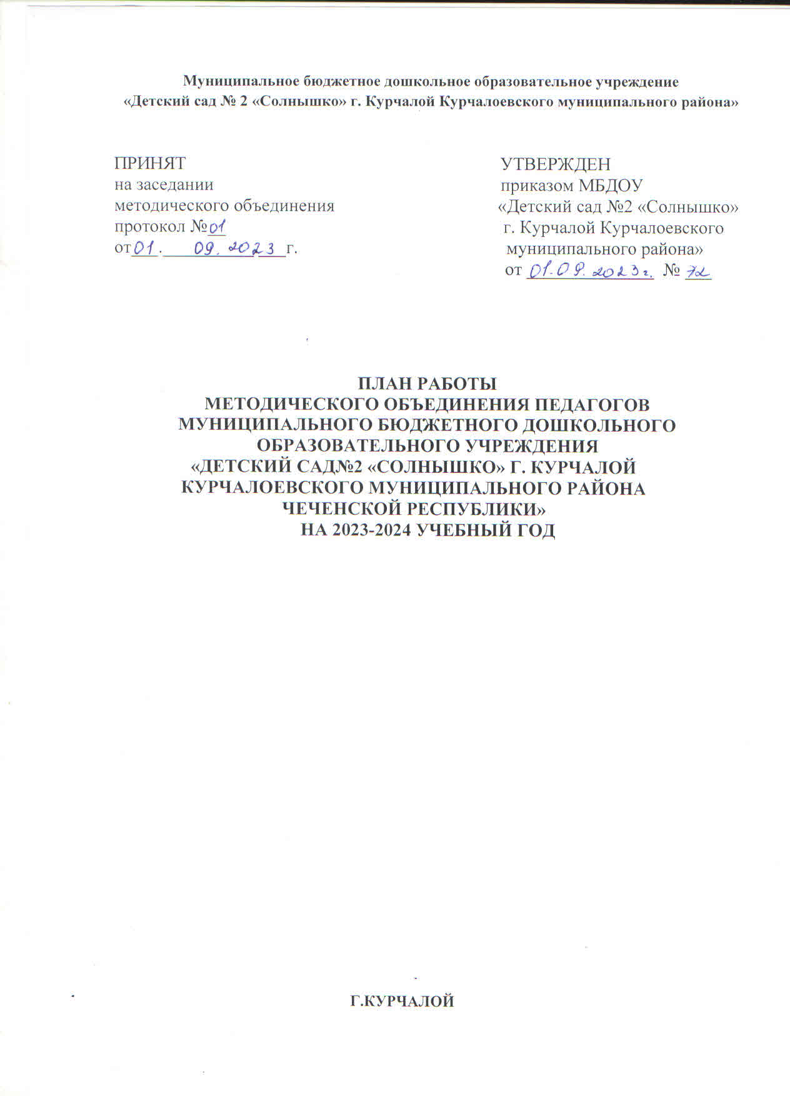

Цель: повышение профессионального мастерства и творческого потенциала педагогов; повышение современного качества и эффективности образовательного процесса в условиях реализации ФГОС ДО.
Задачи:
- Способствовать профессиональному, культурному и творческому росту педагогов ДОУ.
- Активизировать работу педагогов ДОУ.
- Ориентировать воспитателей на проведение образовательного процесса по всем направлениям развития ребенка (физическому, художественно-эстетическому, речевому, социально-коммуникативному, познавательному).
Содержание | Сроки | Ответственные
ЗАСЕДАНИЕ МО №1  Тема: «Организация работы методического объединения воспитателей на 2023-2024 учебный год».  1.Утверждение плана работы МО и задачи на новый 2023- 2024 учебный год.  2. Утверждение графика открытых просмотров на 2023 - 2024 учебный год. | Сентябрь | Руководитель МО  Педагоги ДОУ
ЗАСЕДАНИЕ МО №2  Тема: «Патриотическое воспитание»  1.Актуальность проблемы патриотического воспитания детей дошкольного возраста.  2.«Воспитание любви к Родине средствами литературно-художественных произведений.  3.«Работа с родителями по патриотическому воспитанию».  4. Деловая игра «Педагогический экспресс». | Январь | Руководитель МО  Педагоги ДОУ
ЗАСЕДАНИЕ МО №3  Тема: «Развитие познавательного интереса детей через различные виды деятельности».  1. Актуальность познавательного развития дошкольников.  2. «Экспериментальная деятельность, как средство развития познавательного интереса у детей старшего дошкольного возраста»  3. Опыт работы: «Детское экспериментирование как средство развития познавательной активности младших дошкольников» | Март | Руководитель МО  Педагоги ДОУ
ЗАСЕДАНИЕ МО №4  Тема «Деятельность воспитателей по развитию речи детей».  1. Актуальность проблемы речевого развития детей дошкольного возраста.  2. Обучение связной речи детей на занятиях.  3. Развитие речевых способностей через игровую деятельность.  4. Практическая часть. Деловая игра для педагогов .  5. Отчет о проделанной работе за год. | Май | Руководитель МО  Педагоги ДОУ

2. МАСТЕР – КЛАСС

Мероприятие | Тема | Сроки проведения
Мастер – класс с педагогами | «Нетрадиционная техника рисования» | Январь

3.КОЛЛЕКТИВНЫЕ ОТКРЫТЫЕ ПРОСМОТРЫ
№ | Мероприятие | Ответственный | Сроки проведения
1. | Открытый просмотр  по развитию речи | Воспитатель  Группы раннего возраста | Октябрь
2. | Открытый просмотр  по окружающему миру | Воспитатель второй младшей группы | Октябрь
3. | Открытый просмотр  по экологическому воспитанию | Воспитатель средней группы | Ноябрь
4. | Открытый просмотр  по познавательному развитию (ФЭМП) | Воспитатель старшей группы | Ноябрь
6. | Открытый просмотр  по художественно – эстетическому развитию | Воспитатель средней группы | Ноябрь
4. КОНСУЛЬТАЦИИ С МОЛОДЫМИ ПЕДАГОГАМИ.

№ | Консультации | Дата | Ответственный
1. | «Планирование воспитательно-образовательного процесса» | Сентябрь | Руководитель МО
2. | «Организация работы по самообразованию» | Ноябрь | Руководитель МО
3. | «Как правильно организовать родительское собрание» | Декабрь | Руководитель МО
4. | «Организация и методика проведения прогулки в детском саду» | Январь | Руководитель МО
5. | «Физическая культура и здоровый образ жизни дошкольника» | Февраль | Руководитель МО
6. | Шпаргалка для молодого воспитателя:  «Маленькие хитрости» | Март | Руководитель МО
7. | «Формы взаимодействия с родителями» | Апрель | Руководитель МО
8. | «Организация сюжетной игры с дошкольниками» | Май | Руководитель МО

